国家钼产品质量监督检验中心建设项目
（水、大气环保设施）
竣工环境保护验收监测报告
华信验字〔2018〕第01005-2G号

建设单位：金堆城钼业股份有限公司
编制单位：陕西华信检测技术有限公司

2018年7月

建设单位：金堆城钼业股份有限公司
法人代表：程方方

编制单位：陕西华信检测技术有限公司
法人代表：赵南京
项目负责人：王奇
王姣

建设单位 | 编制单位
电话：13991669282 | 电话：(029) 68026699
传真： | 传真：(029) 81119918
邮政编码：715500 | 邮政编码：710077
地址：渭南市高新技术开发区金城工业园 | 地址：陕西省西安市高新区丈八六路南三环辅道32号

目 录
1 前言 1
2 验收监测依据 3
3 建设项目工程概况 4
3.1 建设项目主要组成 7
3.2 项目工艺流程 8
3.3 主要污染物、防治措施及其排放情况 9
4 环评及环评批复对工程的环保要求 10
4.1 环评对工程的环保要求 10
4.2 环评批复对工程的环保要求 11
5 验收执行标准和分析方法 12
5.1 验收监测执行的标准 12
5.2 监测分析方法及规范 13
6 验收监测内容及质量控制 14
6.1 验收监测内容 14
6.2 质量控制 15
7 验收监测结果与评价 18
7.1 验收监测工况负荷检查结果 18
7.2 废气验收监测结果与评价 18
7.3 水质验收监测结果与评价 20
7.4 污染物总量核算 21
7.5 环境管理制度及环保设施检查结果 21
8 结论与建议 24
8.1 结论 24
8.2 验收监测总结论 24
8.3 建议与要求 25

前言
金堆城钼业股份有限公司始建于1958年，为陕西有色金属控股集团有限责任公司权属骨干企业，公司主要生产钼炉料、钼化工和钼金属制品加工三大系列二十多种品质一流的各类产品，副产品硫、铁、铜等矿产品。为发挥企业钼产品检验检测和技术研发优势，建立健全钼产品专职的检验机构，促进区域支柱产业快速发展，金堆城钼业股份有限公司与渭南市产品质量监督检验所以股份制形式，筹建国家钼产品质量监督检验中心建设项目。
2015年4月，企业委托十堰市环境科学研究所编制了《国家钼产品质量监督检验中心建设项目环境影响报告表》；2015年6月10日，渭南市环境保护局以“渭环批复〔2015〕44号”文件对该项目进行了批复。
项目勘察单位为西安工程地质勘测公司，设计单位西安有色冶金设计研究院，施工单位为陕西省建工第四建设集团有限公司，监理单位为陕西华秦建设监理有限责任公司。项目于2014年12月开工建设，2017年9月建设完成。项目主要建设1栋质检大楼，配套建设相应的环保设施。
依据关于《建设项目竣工环境保护验收暂行办法》的公告（国环规环评〔2017〕4号），“建设项目需配套建设水、噪声或者固体废物污染防治设施的，新修改的《中华人民共和国水污染防治法》生效实施前或者《中华人民共和国固体废物污染环境防治法》《中华人民共和国环境噪声污染防治法》修改完成前，应依法由环境保护部门对项目水、噪声或者固体废物污染防治设施进行验收。”根据“主席令（第七十号）《全国人民代表大会常务委员会关于修改＜中华人民共和国水污染防治法＞的决定》已由中华人民共和国第十二届全国人民代表大会常务委员会第二十八次会议于2017年6月27日通过，现予公布，自2018年1月1日起施行”。因此，本项目废水、废气污染防治设施由金堆城钼业股份有限公司组织自行验收。
本次验收范围包括1栋质检大楼及废水、废气污染防治设施。
2018年1月，金堆城钼业股份有限公司质量计量监测中心委托陕西华信检测技术有限公司对“国家钼产品质量监督检验中心建设项目”的废水、废气污染防治设施进行竣工环境保护验收监测。接受委托后，我公司组织专业技术人员前往该项目进行现场勘查。根据国家相关文件的要求和规定，以及建设单位提供的有关资料，在现场勘查、了解和收集建设项目环保设施的有关项目、资料的基础上编制该项目竣工验收监测方案，并于2018年1月31日-2月1日组织技术人员进行了该项目竣工环境保护验收的现场调查以及监测工作，并根据调查和监测的结果编制了本验收监测报告。

验收监测依据
（1）《中华人民共和国环境保护法》（2015年1月1日）；
（2）《建设项目环境保护管理条例》（1998年11月29日中华人民共和国国务院令第253号发布 根据2017年7月16日《国务院关于修改〈建设项目环境保护管理条例〉的决定》修订）；
（3）《建设项目竣工环境保护验收暂行办法》（国环规环评﹝2017﹞4号）；
（4）《建设项目竣工环境保护验收管理办法》（原国家环境保护总局令第13号，2010年修正版）；
（5）《关于加强建设项目竣工环境保护验收监测工作中污染事故防范环境检查工作的通知》（验字〔2005〕188号，中国环境监测总站）；
（6）《中国环境监测总站建设项目竣工环境保护验收监测管理规定》（验字〔2005〕172号，中国环境监测总站）；
（7）《陕西省环境保护厅建设项目环境管理规程》（陕环发〔2010〕38号）；
（8）《建设项目竣工环境保护验收技术指南 污染影响类》（征求意见稿）；
（9）关于《建设项目竣工环境保护验收暂行办法》的公告（国环规环评〔2017〕4号）；
（10）《国家钼产品质量监督检验中心建设项目环境影响报告表》（十堰市环境科学研究所，2015年4月）；
（11）渭南市环境保护局对《国家钼产品质量监督检验中心建设项目环境影响报告表》的批复（渭环批复〔2015〕44号，2015年6月10日）；
（12）金堆城钼业股份有限公司提供的其他资料。

建设项目工程概况
项目名称：国家钼产品质量监督检验中心建设项目
建设性质：新建
建设规模：项目主要建设1栋质检大楼，主要对钼化工产品、钼炉料产品及钼制品产品进行化学分析（Fe、Al、Si、Mg、Ca、Mo、SiO₂、H₂O、Pb、S、Cu、P、W、Ni、Sn、Mn、Cr、F等）及物理检测（粒度、粒度分布、断口、松比、硬度、密度、金相、平面度、厚度等），配套建设相应的环保设施；
建设投资：项目总投资概算3461.6万元，其中环保投资概算51万元，占总投资的0.43%。项目实际总投资2152万元，其中环保投资82万元，占总投资的3.8%。项目环保投资明细见表3-1；
地理位置及平面布置：该项目位于渭南市高新技术开发区金城工业园金堆城钼业化学分公司院内东北角，项目北邻东风大街，南侧为金堆城钼业化学分公司，西侧为中天亚美酒店，东侧为大农饲料，项目地理位置见图3-1，项目四邻关系图见图3-2。
表3-1 项目环保设施和投资明细表
序号 | 类别 | 环保设施 | 环保设施金额（万元）
1 | 废气处置 | 实验室通风系统、尾气吸收塔 | 57
2 | 废水处置 | 酸碱中和池、化粪池 | 7
3 | 固废处置 | / | 8
4 | 绿化 | 植被树木 | 10
合计 |  | / | 82


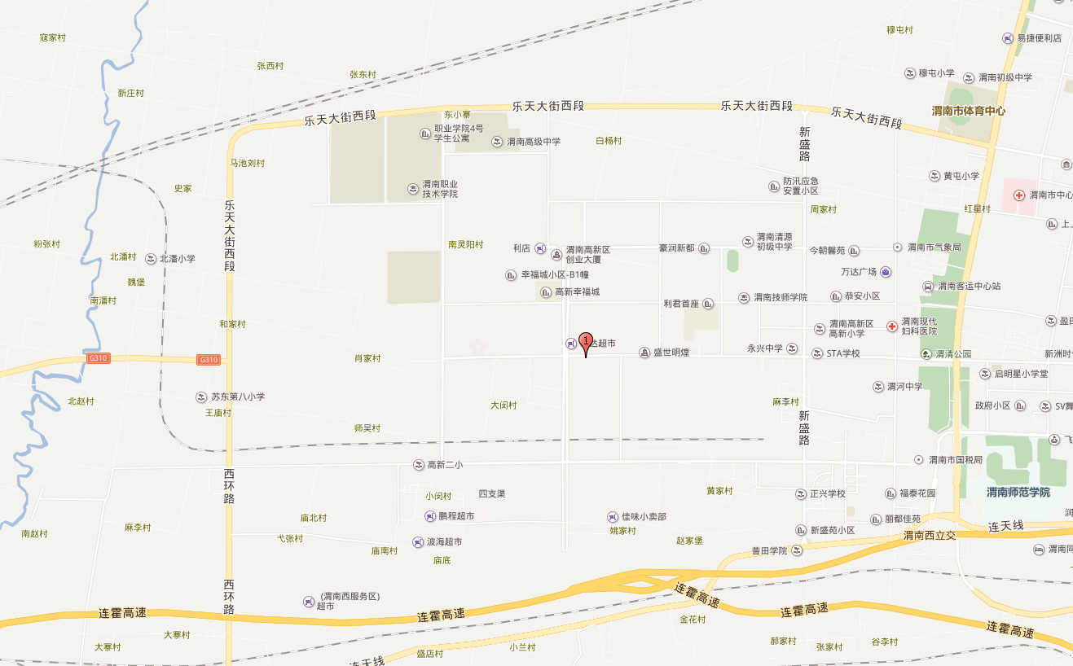
项目所在地

图3-1 项目地理位置图

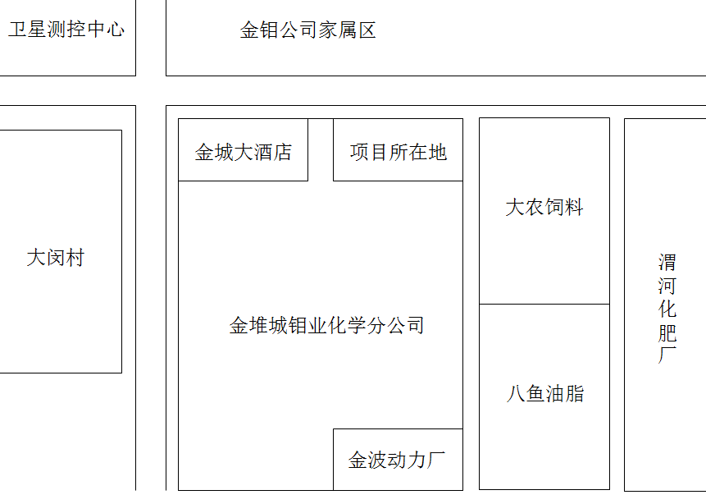
图3-2 项目四邻关系图

建设项目主要组成
项目位于渭南市高新技术开发区金城工业园，项目占地3200.02 m²，项目主要建设1栋质检大楼，配套建设相应的环保设施。项目建设内容组成见表3-2，项目不涉及重大变更，项目工程变动情况见表3-3，主要生产设备见表3-4，项目原辅料消耗见表3-5。
表3-2 项目一期建设内容组成表
项目组成 | 建设内容
主体工程 | 质检大楼 | 6F，框架结构，建筑面积6217.6m²。1-4层暂未使用，为预留的办公区；5层为物理检测区域；6层为化学检测区域。
辅助工程 | 配电室 | 项目5、6层分别设配电室
公用工程 | 给水 | 市政供水。
公用工程 | 排水 | 雨污分流，实验室废水经酸碱中和池（3.6m³）处理后与生活废水经化粪池（项目北侧，12m³）处理后排入市政管网。
公用工程 | 供电 | 市政供电。
公用工程 | 供热 | 市政供暖。
环保工程 | 废水处置 | 雨污分流，实验室废水经酸碱中和池（3.6m³）处理后与生活废水经化粪池（项目北侧，12m³）处理后排入市政管网。
环保工程 | 废气处置 | 项目废气主要为产品检验前处理废气，项目废气设2套WFJ-2A型废气净化塔吸收处理后分别由2根26.5米排气筒排放。
表3-3 项目一期建设内容组成表
环评要求 | 实际建设
实验室通风系统4套，单机风量4000m³/h，排气筒距地面高度26.5m。 | 实验室通风系统2套，单机风量分别为18000m³/h及26000m³/h，排气筒距地面高度26.5m。
表3-4 主要设备
序号 | 设备名称 | 型号规格 | 数量（台/套）
1 | 激光粒度仪 | 马尔文 | 2
2 | 激光粒度仪 | SYMPATIC | 1
3 | 激光粒度仪 | 1177 | 1
4 | 振实密度仪 | / | 1
5 | 酸度仪 | MOS2 | 2
6 | 分析仪 | CS | 1
7 | FSSS H₂O电位 | MOS2 | 2
8 | FSSS松比 | / | 1
9 | 筛分 | MSA | 1
10 | 原子发射光谱仪 | ICP | 2
11 | 原子吸收光谱仪 | / | 2
12 | 分光光度计 | / | 1
13 | 全差示光度计 | AC-1Y | 2
14 | 轴流风机 | / | 17
表3-5 主要原辅料及能源消耗
序号 | 名称 | 原料类别 | 单位 | 用量 | 备注
1 | 盐酸雾 | 原辅材料 | L/a | 420
2 | HNO₃ | 原辅材料 | L/a | 370
3 | H₂SO₄ | 原辅材料 | L/a | 265
4 | 磷酸 | 原辅材料 | L/a | 30
5 | 氨水 | 原辅材料 | L/a | 600
6 | 电 | 能源 | 万kWh/a | 18
7 | 水 | 能源 | t/a | 1080
8 | 氧气 | 能源 | 气瓶/年 | 6
9 | 乙炔 | 能源 | 气瓶/年 | 36

项目工艺流程
本项目为非生产性建设项目，项目主要对钼化工产品、钼炉料产品及钼制品产品进行粒度、粒度分布、断口、松比、硬度、密度、金相、平面度、厚度等物理检测；分别采用硝酸、盐酸、氨水或双氧水、硝酸等对钼产品进行分解处理后进行Fe、Al、Si、Mg、Ca、Mo、SiO₂、H₂O、Pb、S、Cu、P、W、Ni、Sn、Mn、Cr、F等化学分析。

主要污染物、防治措施及其排放情况

废水
本项目废水主要为实验过程产生的废水及生活废水。项目雨污分流，实验室废水经酸碱中和池（3.6m³）处理后与生活废水经化粪池（项目北侧，12m³）处理后排入市政管网。

废气
项目废气主要为产品检验前处理废气及配制溶液过程产生的少量废气，项目实验室安装17套轴流风机，前处理过程产生的废气设2套WFJ-2A型废气净化塔吸收处理后分别由2根26.5米排气筒排放。
环保设施运行情况和相应污染物及其排放具体情况见表3-6。
表3-6 环保设施运行情况和相应污染物及其排放情况一览表
类别 | 位 置 | 环保设施名称 | 处理规模 | 数量 | 去向 | 处理效果
废气 | 楼顶 | WFJ-2A型  废气净化塔 | 18000m³/h | 1套 | 排入大气 | 满足《大气污染物综合排放标准》（GB 16297-1996）二级标准及《恶臭污染物排放标准》（GB 14554-1993）二级标准。
废气 | 楼顶 | WFJ-2A型  废气净化塔 | 26000m³/h | 1套 | 排入大气
废气 | 楼顶 | 26.5米排气筒 | / | 2根 | 排入大气
废水 | 厂区 | 化粪池 | 12m³ | 1座 | 排入市政管网 | 满足《黄河流域（陕西段）污水综合排放标准》（DB 61/224-2011）二级标准和《污水综合排放标准》（GB 8978-1996）三级标准。
废水 | 厂区 | 酸碱中和池 | 3.6m³ | 1座 | 排入市政管网

环评及环评批复对工程的环保要求

环评对工程的环保要求

环境影响评价结论
4.1.1.1 废气污染防治措施评述
实验室检测化验、配制溶液时产生少量废气，主要污染物为酸雾及氨气，其中通过实验室通风柜、塑料管道等经风机抽至屋顶排空（距地面高度26.5米）。排气口朝上，并配有防雨棚。通风机柜设于楼顶风机房内，单机风量4000m³/h，共有4台（套）通风系统。
4.1.1.2 水污染防治措施评述
项目排放的废水经处理后各污染物浓度满足《黄河流域（陕西段）污水综合排放标准》（DB 61/224-2011）二级标准和《污水综合排放标准》（GB 8978-1996）三级标准，经市政管网排入高新区污水处理厂后，对周围水环境影响较小。

环评结论
综上，本项目符合国家和地方产业政策，符合渭南市高新技术开发区总体规划。项目生产过程在采取评价要求及建议的相应的环保措施后污染物可实现达标排放，通过环境影响分析，污染物对周围环境影响较小，只要建设单位认真落实相应的环保措施，加强管理，从环保角度考虑，本项目建设是可行的。

环评要求与建议
（1）项目实施过程中，要认真落实污染防治措施，重点废气、噪声的防治措施，认真执行“三同时”制度。
（2）严格按照《危险废物贮存污染物控制标准》（GB 18597-2001）等要求建设危险废物贮存间，对项目产生的危险废物分类收集，定期交由资质单位处置。
（3）根据项目实施进展情况，环保部门应加强监管，提出相关要求，不造成环境污染，确保环保达标，组织“三同时”验收。
（4）药剂存放室设专人管理。
（5）设专人负责环保设施的运行和管理，保证设施正常有效运行，加强对操作人员的培训，提高其业务素质及防范意识，最大限度地减少事故的发生。
（6）实施清洁生产方案，采用对环境友好的无公害原辅料，选用先进的设备，落实节能、节电措施。

环评批复对工程的环保要求
项目运行后产生的化学废液、报废化学试剂和废旧试剂瓶等，要严格按照《危险废物贮存污染物控制标准》（GB 18597-2001）等要求设置危险废物贮存间，分类收集后交由有资质单位处置。

验收执行标准和分析方法

验收监测执行的标准
国家钼产品质量监督检验中心建设项目（水、大气环保设施）竣工验收执行标准依据渭南市环境保护局高新区分局关于“国家钼产品质量监督检验中心建设项目环境影响评价执行标准的批复”（渭高环函〔2013〕176号）进行。本次竣工验收环境保护验收监测执行标准如下：
（1）废水排放执行《黄河流域（陕西段）污水综合排放标准》（DB 61/224-2011）二级标准和《污水综合排放标准》（GB 8978-1996）三级标准。
（2）大气污染物排放执行《大气污染物综合排放标准》（GB 16297-1996）表2二级标准及无组织排放标准，氨执行《恶臭污染物排放标准》（GB 14554-1993）二级标准。
竣工验收监测评价执行标准及浓度限值见表5-1~5-2。
表5-1 竣工验收监测大气污染物评价执行标准及浓度限值
污染物 | 排气筒高度（m） | 最高允许排放浓度（mg/m³） | 最高允许排放速率（kg/h） | 无组织排放监控浓度限值
 |  |  |  | 监控点 | 浓度（mg/m³）
盐酸雾 | 20 | 100 | 0.43 | 周界外浓度最高点 | 0.20
盐酸雾 | 30 | 100 | 1.4 | 周界外浓度最高点 | 0.20
氮氧化物 | 20 | 240 | 1.3 | 周界外浓度最高点 | 0.12
氮氧化物 | 30 | 240 | 4.4 | 周界外浓度最高点 | 0.12
氨 | 25 | / | 14 | 周界外浓度最高点 | 1.5
表5-2 竣工验收监测水质评价执行标准及浓度限值
污染类型 | 污染因子 | 排放浓度限值 | 执行标准及级别
废水 | COD | 300 mg/L | 《黄河流域（陕西段）污水综合排放标准》（DB 61/224-2011）二级标准
废水 | BOD₅ | 150 mg/L | 《黄河流域（陕西段）污水综合排放标准》（DB 61/224-2011）二级标准
废水 | 氨氮 | 25 mg/L | 《黄河流域（陕西段）污水综合排放标准》（DB 61/224-2011）二级标准
废水 | 石油类 | 15 mg/L | 《黄河流域（陕西段）污水综合排放标准》（DB 61/224-2011）二级标准
废水 | pH | 6～9 | 《污水综合排放标准》  （GB 8978-1996）三级标准
废水 | SS | 400 mg/L | 《污水综合排放标准》  （GB 8978-1996）三级标准
废水 | 动植物油类 | 100 mg/L | 《污水综合排放标准》  （GB 8978-1996）三级标准

监测分析方法及规范
（1）《地表水和污水监测技术规范》（HJ/T 91-2002）；
（2）《固定污染源监测质量保证与质量控制技术规范（试行）》（HJ/T 373-2007）；
（3）《固定源废气监测技术规范》（HJ/T 397-2007）；
（4）《大气污染物无组织排放监测技术导则》（HJ/T 55-2000）；
（5）《固定污染源排气中颗粒物测定与气态污染物采样方法》（GB/T 16157-1996）。监测项目和监测分析方法如表5-3所示。
表5-3 验收监测分析方法及使用仪器
污染物 | 分析方法 | 监测分析仪器 | 检出限/分辨率
pH值 | 玻璃电极法  GB/T 6920-1986 | PHS-3C型pH计  （HXJC-YQ-015） | 0.01
COD | 重铬酸盐法  HJ 828-2017 | HT-9012A型COD恒温加热器  （HXJC-YQ-005） | 4 mg/L
BOD₅ | 稀释与接种法  HJ 505-2009 | SPX-150B生化培养箱 （HXJC-YQ-025） | 0.5 mg/L
氨氮 | 纳氏试剂分光光度法  HJ 535-2009 | VIS-723N可见分光光度计（HXJC-YQ-027） | 0.025 mg/L
SS | 重量法  GB/T 11901-1989 | ME204E102电子天平  （HXJC-YQ-017） | 4 mg/L
动植物油类 | 红外分光光度法  HJ 637-2012 | MAI-50G红外测油仪（HXJC-YQ-028） | 0.04 mg/L
石油类 | 红外分光光度法  HJ 637-2012 | MAI-50G红外测油仪（HXJC-YQ-028） | 0.04 mg/L
无组织氨 | 纳氏试剂分光光度法  HJ 533-2009 | VIS-723N可见分光光度计（HXJC-YQ-027） | 0.01 mg/m³
有组织氨 | 纳氏试剂分光光度法  HJ 533-2009 | VIS-723N可见分光光度计（HXJC-YQ-027） | 0.25 mg/m³
无组织氯化氢 | 离子色谱法  HJ 549-2016 | IC-2800离子色谱仪（HXJC-YQ-105） | 0.02 mg/m³
有组织氯化氢 | 离子色谱法  HJ 549-2016 | IC-2800离子色谱仪（HXJC-YQ-105） | 0.2 mg/m³
无组织  氮氧化物 | 盐酸萘乙二胺分光光度法  HJ 479-2009 | VIS-723N可见分光光度计（HXJC-YQ-027） | 0.005 mg/m³
有组织  氮氧化物 | 盐酸萘乙二胺分光光度法  HJ/T 43-1999 | VIS-723N可见分光光度计（HXJC-YQ-027） | 0.7 mg/m³

验收监测内容及质量控制

验收监测内容
6.1.1 验收监测工况检查
验收监测期间，检查国家钼产品质量监督检验中心建设项目（水、大气环保设施）监测工况。
6.1.2 废气监测内容
根据《固定源废气监测技术规范》（HJ/T 397-2007），项目在2套废气净化塔排口各布设1个废气监测点位，共布设2个监测点，连续监测2天，每天3次，监测点位见图6-1“◎”标记处，监测项目及频次见表6-1。
表6-1 废气验收内容及频次
序号 | 监测点位 | 排气筒高度 | 监测因子 | 监测频次
1 | 1#◎东侧废气净化塔排口 | / | 氨、盐酸雾、氮氧化物 | 3次/天，2天
2 | 2#◎西侧废气净化塔排口 | / | 氨、盐酸雾、氮氧化物 | 3次/天，2天
6.1.3 废水监测内容
项目酸碱中和池、废水总排口各布设一个废水监测点位，连续监测2天，每天4次。项目废水监测点位见图6-1“★”处，监测项目及频次见表6-2。
表6-2 废水监测内容及频次
序号 | 监测点位 | 监测项目 | 监测频次
1 | 1#★酸碱中和池 | pH、COD、SS | 4次/天，2天
2 | 2#★废水总排口 | pH、COD、BOD₅、SS、氨氮 | 4次/天，2天
6.1.4 污染物总量核算
主要是依据验收实测数据对该项目污染物排放总量进行核算。
6.1.5 环境管理检查内容
环境管理检查主要包括以下内容：
（1）项目三同时落实情况；
（2）环保设施运行及维护情况；
（3）试生产阶段是否发生了扰民和污染事故；
（4）检查该项目主要生产区场界是否设置废水排放口；
（5）检查项目排污口规范化建设情况；
（6）环境管理制度建立情况执行和落实情况；
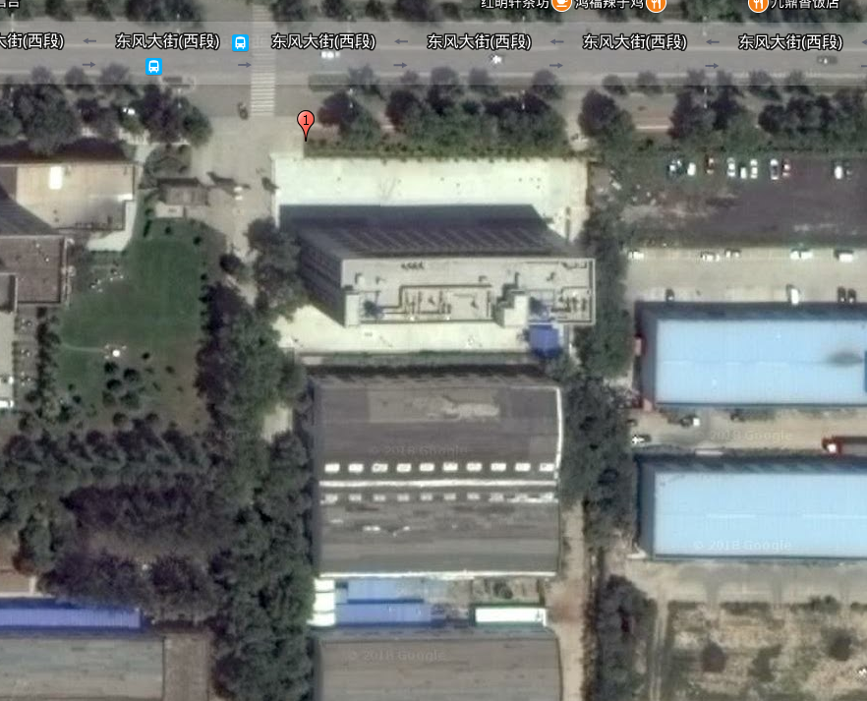
2#★
◎1#
图例：
◎有组织废气监测点位
★废水监测点位
◎2#
1#★
图6-1 监测点位示意图
6.1.6 公众意见调查
在该项目竣工环境保护验收监测期间，通过发放意见调查表的形式征求当地公众的意见。向周围居民、职工、政府相关部门等发放意见调查表共30份。

质量控制
本次监测的质量保证严格按照陕西华信检测技术有限公司《质量管理体系文件》的要求，实施全过程质量控制。为保证监测结果准确，样品采集、运输、保存严格按照国家标准和监测质量保证的技术要求进行。
（1）在明确验收期间生产运行工况情况下进行。
（2）验收过程中水质样品的采集、运输、保存严格按照《地表水和污水监测技术规范》（HJ/T 91-2002）、《水质采样技术方案设计技术指导》（HJ 495-2009）、《水质采样技术导则》（HJ 494-2009）和《水质采样样品的保存和管理技术规定》（HJ 493-2009）的技术要求进行。分析方法为我公司认证有效方法，水质样品质控比例大于10%。
（3）废气监测严格按照《固定源废气监测技术规范》（HJ/T 397-2007）与《大气污染物无组织排放监测技术导则》（HJ/T 55-2000）进行。其中监测前，按规定对采样系统的气密性进行检查，对使用的仪器进行流量校准。分析方法为我公司认证有效方法。仪器校验记录见表6-3~6-4。
（4）所有监测人员持证上岗，严格按照本公司质量管理体系文件中的规定开展工作。
（5）所用监测仪器通过计量部门检定并在检定有效期内。
表6-3 烟尘测试仪器流量校准结果
校准仪器名称 | 崂应3012H-51型自动烟尘（气）测试仪
校准日期 | 2018年1月31日 |  |  | 仪器编号 |  | HXJC-YQ-006
仪器流量示值 | 10 | 15 | 20 | 25 | 30 | 35 | 40
校准流量示值 | 10.3 | 14.8 | 20.7 | 25.4 | 30.4 | 34.6 | 40.1
误差范围（%） | +3.00 | -1.33 | +3.50 | +1.60 | +1.33 | -1.14 | +0.25
允许误差范围（%） | ±5 | ±5 | ±5 | ±5 | ±5 | ±5 | ±5
评价 | 合格 | 合格 | 合格 | 合格 | 合格 | 合格 | 合格
表6-4 烟尘测试仪器流量校准结果
校准仪器名称 | 崂应3072型智能双路烟气采样管（HXJC-YQ-083）
校准日期 | 2018年1月31日
仪器气路 | A路 |  |  | B路
仪器流量示值（L/min） | 0.2000 | 0.5000 | 0.8000 | 0.2000 | 0.5000 | 0.8000
标准流量示值（L/min） | 0.2 | 0.4804 | 0.8058 | 0.1999 | 0.5127 | 0.8071
误差（%） | 0.00 | -3.92 | +0.72 | -0.05 | +2.54 | +0.89
允许误差范围（%） | ±5 | ±5 | ±5 | ±5 | ±5 | ±5
评价 | 合格 | 合格 | 合格 | 合格 | 合格 | 合格
（6）各类记录及分析测试结果，按相关技术规范要求进行数据处理和填报，并进行三级审核。

验收监测结果与评价

验收监测工况负荷检查结果
陕西华信检测技术有限公司分别于2018年1月31日-2月1日对“国家钼产品质量监督检验中心建设项目”进行了废水、废气采样。验收监测期间，项目主体工程建设完成，环保设施均能正常运行。

废气验收监测结果与评价

废气监测结果
验收监测期间，对项目2套废气净化塔排口废气进行监测，监测结果见表7-3~7-4。

表7-3 项目东侧废气净化塔排口废气监测结果
日期 | 频次 | 排风量Nm³/h | 氨 |  | 盐酸雾 |  | 氮氧化物
日期 | 频次 | 排风量Nm³/h | 排放浓度mg/m³ | 排放速率kg/h | 排放浓度mg/m³ | 排放速率kg/h | 排放浓度mg/m³ | 排放速率kg/h
2018.1.31 | 第一次 | 14351 | 2.522 | 0.0362 | 4.312 | 0.0619 | 0.7ND | ＜0.010
2018.1.31 | 第二次 | 14114 | 1.950 | 0.0275 | 3.828 | 0.0540 | 1.087 | 0.015
2018.1.31 | 第三次 | 14821 | 2.924 | 0.0433 | 3.396 | 0.0503 | 0.7ND | ＜0.010
2018.2.1 | 第一次 | 13109 | 0.836 | 0.0110 | 1.812 | 0.0238 | 0.836 | 0.011
2018.2.1 | 第二次 | 13509 | 1.627 | 0.0220 | 4.192 | 0.0566 | 0.7ND | ＜0.009
2018.2.1 | 第三次 | 14026 | 2.053 | 0.0288 | 3.514 | 0.0493 | 0.991 | 0.014
标准限值 | 20米 | / | / | / | 100 | 0.43 | 240 | 1.3
标准限值 | 26.5米 | / | / | 14 | 100 | 0.915 | 240 | 2.85
标准限值 | 30米 | / | / | / | 100 | 1.4 | 240 | 4.4

表7-4 项目西侧废气净化塔排口废气监测结果
日期 | 频次 | 排风量Nm³/h | 氨 |  | 盐酸雾 |  | 氮氧化物
日期 | 频次 | 排风量Nm³/h | 排放浓度mg/m³ | 排放速率kg/h | 排放浓度mg/m³ | 排放速率kg/h | 排放浓度mg/m³ | 排放速率kg/h
2018.1.31 | 第一次 | 14734 | 0.555 | 0.0082 | 0.203 | 0.0030 | 0.883 | 0.013
2018.1.31 | 第二次 | 10819 | 0.407 | 0.0044 | 0.360 | 0.0039 | 0.715 | 0.008
2018.1.31 | 第三次 | 12601 | 0.611 | 0.0077 | 0.288 | 0.0036 | 0.7ND | ＜0.009
2018.2.1 | 第一次 | 12490 | 0.388 | 0.0048 | 0.446 | 0.0056 | 0.7ND | ＜0.009
2018.2.1 | 第二次 | 12081 | 0.417 | 0.0050 | 0.821 | 0.0099 | 0.923 | 0.011
2018.2.1 | 第三次 | 10823 | 0.826 | 0.0089 | 0.539 | 0.0058 | 0.7ND | ＜0.008
标准限值 | 20米 | / | / | / | 100 | 0.43 | 240 | 1.3
标准限值 | 26.5米 | / | / | 14 | 100 | 1.061 | 240 | 3.315
标准限值 | 30米 | / | / | / | 100 | 1.4 | 240 | 4.4
项目2套废气净化塔排气筒高度均为26.5米，且两根排气筒之间距离小于两根排气筒高度之和。根据《大气污染物综合排放标准》（GB 16297-1996）附录B，使用内插法进行计算，本项目废气净化塔尾气中氨、盐酸雾及氮氧化物的排放速率之和标准限值分别为14 kg/h、1.061kg/h、3.315 kg/h。
由表7-3~7-4可知，验收监测期间，项目有组织氨排放浓度范围为（0.388~2.924）mg/m³，排放速率之和范围为（0.0158~0.0510）kg/h，氨的排放速率之和符合《恶臭污染物排放标准》（GB 14554-1993）表2标准要求；项目有组织盐酸雾排放浓度范围为（0.203~4.312）mg/m³，排放速率之和范围为（0.0294~0.0665）kg/h，氮氧化物排放浓度范围为（0.7ND~1.087）mg/m³，排放速率之和最大值为0.023kg/h，项目有组织盐酸雾及氮氧化物排放浓度及排放速率之和均符合《大气污染物综合排放标准》（GB 16297-1996）表2二级标准要求。

废气监测结果评价
验收监测期间，项目有组织氨排放速率之和符合《恶臭污染物排放标准》（GB 14554-1993）表2标准要求；项目有组织盐酸雾及氮氧化物排放浓度及排放速率之和均符合《大气污染物综合排放标准》（GB 16297-1996）表2二级标准要求。

水质验收监测结果与评价

水质监测结果
项目实验废水经酸碱中和池处理后与其他生活废水一起经化粪池处理后排入市政管网。2018年1月31日-2月1日，陕西华信检测技术有限公司对项目酸碱中和池及废水总排口水质分别进行取样监测，监测结果见表7-5~7-6。
表7-5 项目酸碱中和池水质监测结果 单位：mg/L，pH除外
日期 | 时间 | pH | COD | SS
2018.1.31 | 第一次 | 7.27 | 103 | 38
2018.1.31 | 第二次 | 6.88 | 86 | 27
2018.1.31 | 第三次 | 7.15 | 93 | 29
2018.1.31 | 第四次 | 6.87 | 149 | 19
2018.1.31 | 均值 | / | 108 | 28
2018.2.1 | 第一次 | 7.31 | 97 | 25
2018.2.1 | 第二次 | 7.21 | 105 | 38
2018.2.1 | 第三次 | 6.83 | 112 | 31
2018.2.1 | 第四次 | 7.35 | 118 | 21
2018.2.1 | 均值 | / | 108 | 29
表7-6 项目废水总排口水质监测结果 单位：mg/L，pH除外
日期 | 时间 | pH | COD | BOD₅ | 氨氮 | SS
2018.1.31 | 第一次 | 6.81 | 225 | 110 | 22.21 | 85
2018.1.31 | 第二次 | 6.88 | 227 | 111 | 19.88 | 110
2018.1.31 | 第三次 | 6.85 | 237 | 116 | 21.77 | 84
2018.1.31 | 第四次 | 7.30 | 232 | 113 | 20.82 | 107
2018.1.31 | 均值 | / | 230 | 112 | 21.17 | 97
2018.2.1 | 第一次 | 6.81 | 201 | 98.0 | 19.47 | 127
2018.2.1 | 第二次 | 7.08 | 202 | 98.3 | 20.55 | 138
2018.2.1 | 第三次 | 6.91 | 240 | 117 | 22.85 | 96
2018.2.1 | 第四次 | 6.89 | 239 | 117 | 21.09 | 97
2018.2.1 | 均值 | / | 221 | 107 | 20.99 | 115
二日均值 |  | / | 225 | 110 | 21.08 | 106
标准限值 |  | 6-9 | 300 | 150 | 25 | 400
由表7-6可知，验收监测期间，项目废水总排口水质pH浓度范围为（6.81~7.30），COD浓度范围为（201~240）mg/L，BOD₅浓度范围为（98.0~117）mg/L，氨氮浓度范围为（19.47~22.85）mg/L，SS浓度范围为（84~138）mg/L，项目废水总排口水质COD、BOD₅、氨氮排放浓度均符合《黄河流域（陕西段）污水综合排放标准》（DB 61/224-2011）二级标准要求，pH、SS排放浓度均符合《污水综合排放标准》（GB 8978-1996）三级标准要求。

水质监测结果评价
项目废水总排口水质COD、BOD₅、氨氮排放浓度均符合《黄河流域（陕西段）污水综合排放标准》（DB 61/224-2011）二级标准要求，pH、SS排放浓度均符合《污水综合排放标准》（GB 8978-1996）三级标准要求。

污染物总量核算
项目雨污分流，实验室废水经酸碱中和池处理后与生活废水经化粪池处理后排入市政管网。
项目年排水量为864吨，根据验收监测数据对项目水污染物年排放量核算结果见表7-7。
表7-7 项目水污染物产生总量核算
污染物 | 排放浓度（mg/L） | 排水量（t/a） | 排污总量（t/a） | 环评批复总量（t/a）
化学需氧量 | 225 | 864 | 0.194 | 0.382
氨氮 | 21.08 | 864 | 0.018 | 0.024
项目氨氮及化学需氧量的年排放总量满足环评总量控制要求。

环境管理制度及环保设施检查结果
（1）项目三同时落实情况
国家钼产品质量监督检验中心建设项目（水、大气环保设施）于2014年12月开工建设，2017年9月建设完成，项目环境管理执行情况如下：
环评情况：2015年4月，十堰市环境科学研究所编制了《国家钼产品质量监督检验中心建设项目环境影响报告表》；2015年6月10日，渭南市环境保护局以“渭环批复〔2015〕44号”文件对该项目进行了批复。
环保施工：项目环保设施按“三同时”要求与主体工程同时建设、施工。主要环保设施是化粪池、酸碱中和池、危废暂存间、废气净化塔及排气筒等。
因此本次验收范围在建设过程中，环保配套设施执行了环境影响评价和环境保护“三同时”制度，手续完备，各项环保设施与主体工程同时建成且已正常运行。
（2）环保设施运行及维护情况
项目建设的环保设施包括化粪池、酸碱中和池、危废暂存间、废气净化塔及排气筒等，且各环保设施均能正常运行。
（3）试生产阶段是否发生了扰民和污染事故
该项目试生产期间未发生扰民和污染事故。
（4）检查该项目主要生产区场界是否设置废水排放口
经调查，项目实验室废水经酸碱中和池（3.6m³）处理后与生活废水经项目北侧化粪池（12m³）处理后排入市政管网。
（5）检查项目排污口规范化建设情况
经检查，项目排污口设置专门的排放标牌，标牌中注明单位名称、排放口编号及污染物种类。
（6）环境管理制度建立情况执行和落实情况
经检查，该公司编制专门的危险废物贮存管理制度、液体酸碱度检测规定，制定专门的环境监测计划，并设专人管理。项目危险废物贮存管理制度及监测计划见附件。
该项目生产线配套建设的环保设施已按设计要求完成，并投入使用。经现场检查，各主要环保设施基本能做到与主体工程同步投入运行，各设备运行情况良好，达到设计要求，设施运行管理基本规范，基本满足“三同时”制度要求。

公众意见调查结果
本次调查发出个人公众参与调查表30份，收回30份，回收率为100%。公众意见调查结果见表7-8。

表7-8 公众意见调查表意见结果汇总表
被调查者情况 | 项目 | 概况
被调查者情况 | 年龄  所占百分比（%） | 30岁以下 | 30-40岁 | 40-50岁 |  | 50岁以上 |  | 未知
被调查者情况 | 年龄  所占百分比（%） | 23.3 | 43.4 | 3.3 |  | 30.0 |  | 0.0
被调查者情况 | 文化程度  所占百分比（%） | 初中以下 | 高中 | 大中专 |  | 本科以上 |  | 未知
被调查者情况 | 文化程度  所占百分比（%） | 20.0 | 40.0 | 13.3 |  | 16.7 |  | 10.0
被调查者情况 | 职业  所占百分比（%） | 工人 | 农民 | 教师 |  | 干部 |  | 其他
被调查者情况 | 职业  所占百分比（%） | 46.7 | 6.6 | 0.0 |  | 0.0 |  | 46.7
被调查者情况 | 调查内容 |  | 调查情况
试生产期 | 废气对您的影响程度（%） |  | 没有影响 |  | 影响较轻 |  | 影响较重
试生产期 |  |  | 90.0 |  | 10.0 |  | 0
试生产期 | 废水对您的影响程度（%） |  | 没有影响 |  | 影响较轻 |  | 影响较重
试生产期 |  |  | 100 |  | 0 |  | 0
试生产期 | 噪声对您的影响程度（%） |  | 没有影响 |  | 影响较轻 |  | 影响较重
试生产期 |  |  | 96.7 |  | 3.3 |  | 0
试生产期 | 固体废物储运及处理处置对您的影响程度（%） |  | 没有影响 |  | 影响较轻 |  | 影响较重
试生产期 |  |  | 100 |  | 0 |  | 0
试生产期 | 是否发生过环境污染事故（如有，请注明原因）（%） |  | 有 |  |  | 没有
试生产期 |  |  | 0 |  |  | 100
您对该公司本项目的环境保护工作满意程度（%） |  |  | 满意 |  | 较满意 |  | 不满意
 |  |  | 83.3 |  | 16.7 |  | 0
由调查结果可见，83.3%的群众对本项目的环境保护工作满意，16.7%的群众对本项目的环境保护工作较满意。
表7-9 本项目落实环境保护“三同时”制度情况一览表
环保设施 | 环评要求 | 环评批复要求 | 落实情况
废水防治措施 | 实验室废液经中和沉淀处理后与生活污水经化粪池处理排放。 | / | 项目雨污分流，实验室废水经酸碱中和池（3.6m³）处理后与生活废水经化粪池（项目北侧，12m³）处理后排入市政管网。
废气防治措施 | 项目废气经风机抽至屋顶排放，排口距离地面26.5米。 | / | 项目实验室安装17套轴流风机，前处理过程产生的废气设2套WFJ-2A型废气净化塔吸收处理后分别由2根26.5米排气筒排放。

结论与建议

结论
（1）陕西华信检测技术有限公司在对国家钼产品质量监督检验中心建设项目（水、大气环保设施）进行验收监测期间，项目主体工程建设完成，环保设施均能正常运行。
（2）验收监测期间，项目有组织氨排放速率之和符合《恶臭污染物排放标准》（GB 14554-1993）表2标准要求；项目有组织盐酸雾及氮氧化物排放浓度及排放速率之和均符合《大气污染物综合排放标准》（GB 16297-1996）表2二级标准要求。
（3）项目废水总排口水质COD、BOD₅、氨氮排放浓度均符合《黄河流域（陕西段）污水综合排放标准》（DB 61/224-2011）二级标准要求，pH、SS排放浓度均符合《污水综合排放标准》（GB 8978-1996）三级标准要求。
（4）由调查结果可见，83.3%的群众对本项目的环境保护工作满意，16.7%的群众对本项目的环境保护工作较满意。
（5）国家钼产品质量监督检验中心建设项目（水、大气环保设施）环评及环保管理部门批复等文件资料齐全，各项环保措施与主体工程同时建成，环保设施运转正常。在项目建设的各阶段，均执行了建设项目环境保护管理的相关法规和“三同时”制度，手续基本完备，满足环境管理的要求。

验收监测总结论
国家钼产品质量监督检验中心建设项目（水、大气环保设施）自立项到竣工试运行的全过程，能够执行环保管理各项规章制度；基本落实环评及批复提出的环保对策措施和建议；设施运转正常；管理措施得当，符合国家有关规定和环保管理要求。
根据验收监测结果，该项目废水污染物浓度、废气均达到国家相应的标准限值。

建议与要求
（1）加强设备运行管理，健全环保设施的管理规章，保证主体生产设备及配套环保设施的连续、稳定、高效运转，对设备运行中存在的问题应早发现早解决，减少非正常排放情况的发生，避免事故情况下的应急排放对环境造成的污染。
（2）进一步加强危险废弃物管理，健全危废管理转运、处置制度及管理台账，按要求进行转移处置。
（3）做好实验废水酸碱中和池检测记录，定期清掏化粪池，确保项目废水长期稳定达标排放。

建设项目工程竣工环境保护“三同时”验收登记表
填表单位（盖章）： 填表人（签字）： 项目经办人（签字）：
建 设 项 目 | 项目名称 |  | 国家钼产品质量监督检验中心建设项目（水、大气环保设施） |  |  |  |  |  |  |  |  |  |  | 建设地点 | 渭南市高新技术开发区金城工业园
建 设 项 目 | 行业类别 |  | M7450质检技术服务 |  |  |  |  |  |  |  |  |  |  | 建设性质 | 新 建 □改 扩 建 □技 术 改 造
建 设 项 目 | 设计生产能力 |  | / |  |  |  |  | 项目开工日期 |  |  |  | 2014年12月 |  | 实际生产能力 | / |  | 投入运行日期 |  | 2017年9月
建 设 项 目 | 投资总概算（万元） |  | 3461.6 |  |  |  |  |  |  |  |  |  |  | 环保投资总概算(万元） | 51 |  | 所占比例（%） |  | 0.43
建 设 项 目 | 环评审批部门 |  | 渭南市环境保护局 |  |  |  |  |  |  |  |  |  |  | 批准文号 | 渭环批复〔2015〕44号 |  | 批准时间 |  | 2015年6月10日
建 设 项 目 | 初步设计审批部门 |  | / |  |  |  |  |  |  |  |  |  |  | 批准文号 | / |  | 批准时间 |  | /
建 设 项 目 | 环保验收审批部门 |  | / |  |  |  |  |  |  |  |  |  |  | 批准文号 | / |  | 批准时间 |  | /
建 设 项 目 | 环保设施设计单位 |  | / |  |  |  |  |  |  |  | 环保设施施工单位 |  |  | / |  |  | 环保设施监测单位 |  | 陕西华信检测技术有限公司
建 设 项 目 | 实际总投资（万元） |  | 2152 |  |  |  |  |  |  |  |  |  |  | 实际环保投资(万元） | 82 |  | 所占比例（%） |  | 3.8
建 设 项 目 | 废水治理  （万元） |  | 7 | 废气治理  （万元） |  | 57 |  |  | 噪声治理  （万元） |  | / |  |  | 固废治理  （万元） | 8 | 绿化及生态  （万元） | 10 |  | 其它  （万元） |  | /
建 设 项 目 | 新增废水处理设施能力 |  | / |  |  |  |  |  |  |  |  |  |  | 新增废气处理设施能力 | / |  | 年平均工作时 |  | 2400 h/a
建设单位 |  |  | 金堆城钼业股份有限公司 |  |  |  |  |  |  | 邮政编码 |  |  | 715500 | 联系电话 | 13991669282 |  | 环评单位 | 十堰市环境科学研究所
污染物排放达标与总量控制（工业建设项目详填） | 污染物 |  | 原有排放量  (1) |  | 本期工程实际排放浓度  (2) |  | 本期工程允许排放浓度  (3) |  |  | 本期工程产生量  (4) |  |  | 本期工程自身削减量  (5) | 本期工程实际排放量(6) | 本期工程核定排放总量  (7) | 本期工程“以新带老”削减量  (8) | 全厂实际排放总量  (9) | 全厂核定排放总量  (10) |  | 区域平衡替代削减量  (11) | 排放增减量  (12)
污染物排放达标与总量控制（工业建设项目详填） | 废 水 |  | — |  | — |  | — |  |  | — |  |  | — | — | — | — | 0.0864 | — |  | — | —
污染物排放达标与总量控制（工业建设项目详填） | 化学需氧量 |  | — |  | 225 |  | 300 |  |  | — |  |  | — | — | — | — | 0.194 | — |  | — | —
污染物排放达标与总量控制（工业建设项目详填） | 氨 氮 |  | — |  | 21.08 |  | 25 |  |  | — |  |  | — | — | — | — | 0.018 | — |  | — | —
污染物排放达标与总量控制（工业建设项目详填） | 生化需氧量
污染物排放达标与总量控制（工业建设项目详填） | 颗粒物
污染物排放达标与总量控制（工业建设项目详填） | 二氧化硫 |  | — |  | — |  | — |  |  | — |  |  | — | — | — | — | — | — |  | — | —
污染物排放达标与总量控制（工业建设项目详填） | 氮氧化物 |  | — |  | — |  | — |  |  | — |  |  | — | — | — | — | — | — |  | — | —
污染物排放达标与总量控制（工业建设项目详填） | 工业固体废物
污染物排放达标与总量控制（工业建设项目详填） | 与项目有关的其它特征污染物
注：1、排放增减量：（+）表示增加，（-）表示减少。 2、(12)=(6)-(8)-(11)，（9）= (4)-(5)-(8)- (11) +（1）
3、计量单位：废水排放量——万吨/年；废气排放量——万标立方米/年；工业固体废物排放量——万吨/年；水污染物排放浓度——毫克/升；
大气污染物排放浓度——毫克/立方米；水污染物排放量——吨/年；大气污染物排放量——吨/年
附件目录
附件1 建设项目竣工环境保护验收监测委托书
附件2 立项文件
附件3 标准复函
附件4 环评批复
附件5 管理制度
附件6 应急预案
附件7 公众意见调查表
附件8 监测报告

附图目录

附图1 环保设施照片及厂区照片

